MY JOB MY LİFE (İŞİM HAYATIM)
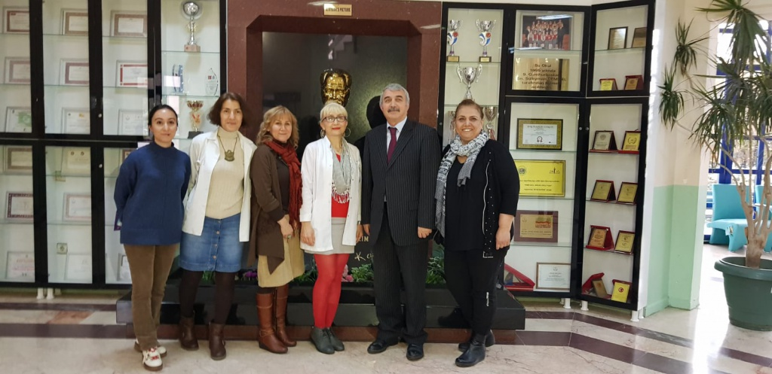
Mesleki farkındalığın oluşmaya başladığı 6-10 yaşlarında çocuklar yakın sosyal çevrelerindeki insanların farklı meslekleri olduğunu ve mesleklerin farklı özellikler gösterdiğini fark etmeye başlar. Meslekler ve çalışma hayatı hakkında da kalıplar ve şemalar oluşturmaya başlarlar. Uygun mesleki rehberlik ve müdahale yapılmadığı takdirde, bu dönemde oluşabilecek yargılar daha sonraki dönemlerde mesleklere yönelik yanlış yaklaşımlara ve mantıksız inançlara dönüşebilmektedir. Piaget'in bilişsel gelişim teorisine göre çocuklar, somut işlemler sırasında ilkokul yıllarında belirli durumları veya davranışları mesleklerle ilişkilendirerek kalıplar oluşturabilirler. Bu bakış açısından, yola çıkarak öğrencilerimizin meslekleri genel hatlarıyla öğrenmeleri sağlanmıştır.

